# Chili

## Evasion au Chili

### Circuit

## Programme

#### Jour 1 : France - Santiago

Rendez-vous des participants à l’aéroport de départ.

Envol à destination de Santiago sur vols réguliers AIR FRANCE ou K.L.M. via Amsterdam (selon disponibilité).

Déjeuner et services à bord.

Nuit à bord.

#### Jour 2 : Santiago

Petit déjeuner à bord Arrivée à l’aéroport de Santiago.

Après les formalités de douanes et récupération de vos bagages, accueil par votre guide accompagnateur francophone. Transfert à l’hôtel.

Après-midi, visite de la ville de Santiago qui se distingue comme une capitale cosmopolite et vibrante qui allie à la perfection tradition et modernité. La visite vous permettra de connaître l'origine de la ville et des lieux emblématiques tels que la Plaza de Armas, la cathédrale, la poste et la municipalité de Santiago. Nous verrons également le palais de la Moneda, siège du gouvernement et les quartiers les plus traditionnels du centre historique.

Après avoir connu la ville historique de Santiago, nous arriverons au Barrio Lastarria, reconnu pour son offre culturelle, patrimoniale et gastronomique.

Déjeuner La promenade se poursuit à travers le Parque Forestal, paysage vert situé au cœur du centre effréné de la ville et du quartier bohème de Bellavista.

Nous prendrons ensuite de la hauteur pour arriver au sommet de la colline San Cristobal d’où nous aurons une belle vue panoramique de Santiago et la Cordillère des Andes.

Dîner et nuit à l'hôtel.

#### Jour 3 : Santiago - Valparaiso - Santiago

Petit déjeuner à l'hôtel.

Nous ferons notre premier arrêt à Viña Del Mar, connue également sous le nom de la ville-jardin, par sa grande quantité de parcs et jardins très bien entretenus.

Découverte de sa célèbre horloge de fleurs.

Déjeuner. Nous continuerons notre parcours en direction de Valparaiso, déclarée Patrimoine Culturel de l’Humanité par l’Unesco, célèbre pour ses multiples maisons de couleurs perchées sur les collines encerclant la ville. Une de ces principales attractions étant la Plaza Sotomayor, importante place de la ville, située en bordure du port, l’un des plus importants du Chili.

Nous emprunterons l’un des nombreux ascenseurs qui sont la particularité de la ville afin d’avoir une vue panoramique sur la ville. Suivi d’une balade pour y découvrir l’architecture atypique de la ville ainsi que son musée à ciel ouvert (street art).

Retour à Santiago.

Dîner, nuit à l'hôtel.

#### Jour 4 : Santiago - Arica - Putré

Petit déjeuner à l'hôtel.

Transfert à l'aéroport pour prendre le vol vers Arica.

Réception à l’aéroport de Arica, connue comme la ville de l’éternel printemps à cause de son climat tempéré.

Visite des plages, les quais de pêche avec les pélicans et les lions de mer, la cathédrale de San Marcos et la maison de la culture, tous deux conçus par Gustavo Eiffel. Montee au Morro d'où nous pourrons profiter d'une vue magnifique sur toute la ville et la côte.

Départ pour Putre (145 km et 3500 mètres d'altitude). Déjeuner. Nous pourrons admirer les hiéroglyphes de la vallée de la Lluta, les cactus des candélabres de la Quebrada de Cardones et, si le temps le permet, une courte promenade dans le Pukara de Copaquilla.

Box lunch pour le déjeuner.

Dîner, nuit à l’hôtel de Putré.

#### Jour 5 : Putré - Lauca - Arica

Petit déjeuner à l'hôtel.

Excursion de journée complète dans le parc national de Lauca: caractérisée par sa faune andine par ses vigognes, ses lamas, ses alpagas, ses nandous et ses condors, elle a été déclarée réserve mondiale de la biosphère par l'UNESCO.

Nous continuons vers le village de Parinacota, avec sa particulière église au clocher construit en "adobe", ella a été déclarée monument national.

Arrivée au Lac Chungará, la plus haut au monde à 4 500 mètres d'altitude, entourée par les volcans Parinacota (6 330 m) et Pomerape (6 240 m).

Pique-nique au bord du lac.

Dîner.

Retour à Arica et nuit à l’hôtel.

#### Jour 6 : Arica - Iquique

Petit déjeuner à l'hôtel

Départ pour Iquique situé à 300 km au sud environ.

Nous traverserons le désert et rejoignez la réserve nationale de Pampa Del Tamarugal, caractérisée par ses forêts de Tamarugos, des arbres adaptés au sol sec et salin.

Petit arrêt au Cerro Unita pour admirer le géant d’Atacama, une figure anthropomorphique de 86 mètres. Grand représentant d’un chef Tiwanaku. Nous prendrons ensuite la direction des villes abandonnées de Humbertone et de Santa Laura, anciennes usines de salpêtre, déclarés patrimoine mondial de l'UNESCO. Au cours du siècle dernier, cette région a connu une période de développement considérable grâce à la production de salpêtre exportée vers l’Europe et les États-Unis d’Amérique.

Pendant la visite, nous pourrons observer les bâtiments utilisés pour le logement, le marché, le théâtre, l'église et la piscine. Déjeuner. Arrivée à Iquique et visite de la ville : son église, la plage de Cavancha, la rue Baquedano, le musée régional, le palais Astoreca, construit en 1904, la Plaza Prat, le clocher de 1877, le théâtre municipal du XIXe siècle., la cathédrale, le palais Rimac (anciennes coutumes), le village de pêcheurs, la jetée du Prat avec ses lions de mer et ses pélicans, et le Paseo Lynch.

Dîner, nuit à l'hôtel.

#### Jour 7 : Iquique - Tocopillar - Calama - San Pedro de Atacama

Petit déjeuner à l'hôtel.

Départ pour San Pedro, le long de la côte et visite de villages de pêcheurs.

Déjeuner à Tocopilla.

En fin d'après-midi, nous traverserons le désert le plus aride du monde, pour nous rendre à la Vallée de la Lune situé à quelques kilomètres de San Pedro de Atacama, parmi les collines rocheuses et les formes inhabituelles de la Cordillère de la Sal, se trouve la Valle de la Luna, un véritable spectacle géologique faisant partie de la réserve nationale de Los Flamencos. Au cours de la visite, vous apprécierez les formes extravagantes du paysage, qui vous donneront l’impression de marcher sur la surface lunaire.

Au fil de l'après-midi, vous profiterez d'une vue imprenable sur la cordillère des Andes et ses volcans. Avec l’arrivée du coucher du soleil, des tons dorés et rouges apparaissent sur le désert, un panorama vraiment bouleversant (dégustation d’un verre de vin et d’un snack a la vallée de la mort.

Retour à San Pedro d’Atacama

Dîner et nuit à l'hôtel.

#### Jour 8 : San Pedro de Atacama

Petit déjeuner à l'hôtel.

Nous prendrons la direction de l’altiplano jusqu’à arriver à plus de 4 500 mètres d’altitude afin de découvrir les magnifiques lagunes Miñiques et Miscanti situées dans la réserve nationale « Los Flamencos ».

Nous ferons ensuite un arrêt au village de Socaire pour déjeuner dans un restaurant local. Sur la route du retour nous visiterons du Salar d’Atacama, une spectaculaire étendue de sel qui s'étend sur environ 300 000 hectares sur une largeur de 100 kilomètres. À l'intérieur du Salar, nous pourrons admirer la lagune de Chaxa, l’un des nombreux habitas des flamants roses. L’excursion inclut la visite de Toconao, un petit village colonial entièrement construit en "liparite".

Retour à San Pedro d’Atacama et dîner, nuit à l'hôtel.

#### Jour 9 : San Pedro de Atacama

Notre voyage dans l’Altiplano commence tôt le matin pour assister au lever du soleil dans l’un des champs de géothermie les plus importants au monde : les geysers d’El Tatio.

Il existe plus de 70 fumerolles à partir desquelles des jets de vapeur émergent et forment des flaques d'eau bouillante. Son meilleur visage arrive tôt dans la journée, lorsque de belles couleurs naissent entre le contraste du ciel intensément bleu et la vapeur immaculée des geysers.

Au milieu de cet impressionnant paysage naturel près des Andes, nous dégusterons un petit-déjeuner rafraîchissant, qui nous permettra de réchauffer le corps, étant donné que les températures dans cette région atteignent 24,5 ° C et le minimum de 2 ° C en dessous de zéro.

Retour à San Pedro d’Atacama et dîner, nuit à l'hôtel.

#### Jour 10 : San Pedro de Atacama - Calama - Santiago

Route vers l’aéroport de Calama pour envol à destination de Santiago.

Transfert de l’aéroport a l’hôtel de Santiago.

Déjeuner, Après-midi libre pour la découverte personnelle.

Dîner et nuit à l'hôtel.

#### Jour 11 : Santiago

Petit déjeuner à l'hôtel.

Temps libre et déjeuner libre.

En milieu d’après-midi, transfert retour vers l’aéroport de Santiago pour votre vol international sur vols réguliers

Dîner et nuit à bord.

#### Jour 12 : France

Prestations et repas à bord.

Arrivée en France.

Le déroulement de circuit est donné à titre indicatif.

Le programme est susceptible de modification en raison d’impératifs indépendants de notre volonté tels que rotations aériennes, jours de marchés, horaires de bateau, état des routes, climat, etc… Cependant les prestations prévues seront respectées, sauf cas de force majeur.

## Hébergement.

RQ Santiago (ou similaire)

Adresse : Av Libertador Bernardo O'Higgins 1449, Santiago, Región Metropolitana,

Chili Téléphone : +56 2 2795 3030

Le RQ Santiago vous accueille au cœur de Santiago, à quelques pas de la station de métro La Moneda et du palais du gouvernement, avec un petit-déjeuner buffet servi tous les jours, une connexion Wi-Fi gratuite, une réception ouverte 24h/24 et un service de femme de chambre quotidien.

Lumineuses, les chambres du RQ Santiago présentent de grandes fenêtres offrant une jolie vue sur la ville. Vous profiterez d'une piscine ouverte en saison, de décembre à mars. Le petit-déjeuner buffet est servi chaque matin dans l'agréable salle dédiée, au 19ème étage. Le RQ Santiago se trouve à 22 km de l'aéroport international Arturo-Merino-Benítez. Ce quartier (Centre de Santiago) est un choix idéal pour les voyageurs qui s'intéressent à ces thèmes : les musées, l'exploration de la vieille ville et l'architecture.

Qantanti Putre (ou similaire)

Panamericana (ou similaire)

Adresse : Av. Cmdte. San Martín 599, Arica, Arica y Parinacota,

Chili Téléphone : +56 58 225 4540

Le Panamericana Hotel Arica est situé entre les plages d'El Laucho et de La Lisera et à 2 km du centre-ville d'Arica. Il propose des bungalows et des chambres, une piscine extérieure et une connexion Wi-Fi gratuite. Au restaurant Península, vous pourrez déguster des plats chiliens et internationaux. Le Bar Panorámico prépare une variété de cocktails et propose une gamme de vins régionaux.

Diego de Almagro (ou similaire)

Adresse : Vicuña Mackenna 135, Temuco, Araucanía,

Chili Téléphone : +56 45 268 5300

Vous pourrez profiter d'une piscine intérieure, d'une salle de sport et d'un sauna à Temuco. Un petit-déjeuner buffet est proposé tous les jours et la connexion Wi-Fi est gratuite. L'Hotel Diego de Almagro Temuco propose des chambres confortables avec télévision par câble à écran plat et climatisation. Toutes les chambres disposent d'un minibar et d'une salle de bains privative. Diego de Almagro Temuco se trouve à 5 minutes à pied du centre-ville et à 1h30 de route de Pucón.

## Formalités.

- Papiers :

* Passeport valide à la date de retour prévue ;

* Pour un séjour de plus de 90 jours, visa.

- Vaccin obligatoire :

fièvre jaune, pour se rendre à l’île de Pâques lorsqu’on vient d’une zone d’endémie.

- Vaccins conseillés :

* Vaccinations dites « universelles » (DTCP, hépatite B) ;

* Hépatite B (indispensable à tous les voyageurs adultes nés en Europe après 1950).

- Meilleures saisons :

* Pour le Nord du Chili : pas particulièrement de période déconseillée ; fortes chaleurs et affluences en janvier-février ;

* Pour le centre du Chili : le printemps et l'automne ;

* Pour le Sud du Chili et la Patagonie : de novembre à mars (fin du printemps et début de l'automne) ;

* Pour l'île de Pâques : de novembre à mai. Note. L'excursion aux geysers du Tatio et les Lagunes Miscanti et Meñiques ne sont pas recommandés pour les personnes souffrant de problèmes cardiaques (4 600 m).

- Durée de vol direct depuis Paris : 14h15 pour Santiago.

- Décalage horaire :

- 4h pendant l'été austral ;

- 5h pendant l'hiver austral. Transport.

Nous travaillons avec différentes compagnies pour nos voyages au Chili telles que : AF / KLM / IBERIA / IBERIA / LATAM / LUFTHANSA ...

Les compagnies sont données à titre indicatif. Concernant les départs de province, des pré & post acheminements peuvent avoir lieu et s'effectuer en avion.

## Inclus dans le prix.

* Le transport aérien France / Santiago / France sur vols Air France, KLM, Lufthansa, British Airways, Iberia / Latam selon la disponibilité et ville de départ.

* Les taxes d'aéroport et surcharge carburant : 385 € /pax à ce jour (sous réserve d'augmentation au moment de l’émission)

* Les vols intérieurs et les taxes aériens

* 09 Nuits en hôtel sur la base de chambres double avec baignoire où douche B/B Santiago RQ Santiago ou similaire Putre Hotel Qantanti ou similaire Arica Hotel Panamericana ou similaire Iquique Hote Diego de Almagro ou similaire San Pedro Atacama Casa Don Tomas ou similaire

* Tous les repas mentionnés au programme

* Entrées dans les sites, musées, monuments

* Entrées dans les Parcs et réserves

* Guide-accompagnateur parlant français durant tout le circuit

* Transport terrestre privé en autocar de tourisme, normes locales

* Taxe pour prestations touristiques

* Les carnets de voyage électronique 15 jours avant le départ.

* Assistance de notre bureau local 24/24

## Non inclus dans le prix.

- Pourboires (conseillez 5 USD/personne/jour) dont 3.5 USD pour le guide et 1.5 USD pour le chauffeur

- Supplément 1 bière ou un verre de vin : 3, 80 USD par pax par repas

- Dépenses à caractère personnel

- Les assurances personnelles, rapatriement, perte bagages, vols.

- L’assistance aéroport au départ de Paris : + 100 € TTC pour le groupe

- Réduction chambre triple :

- 300 € / chambre

## Photos

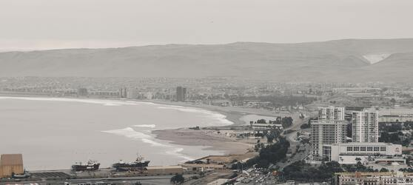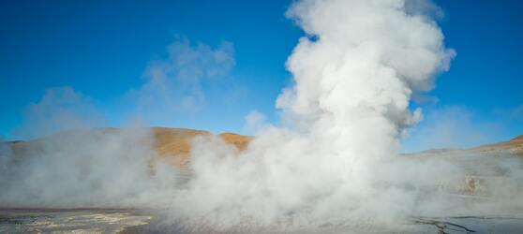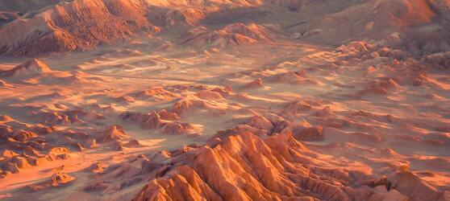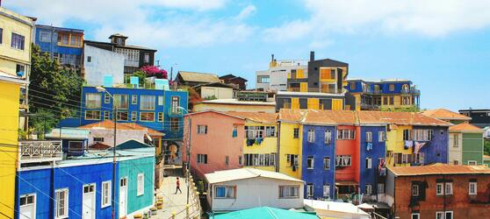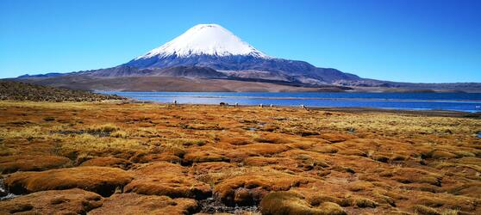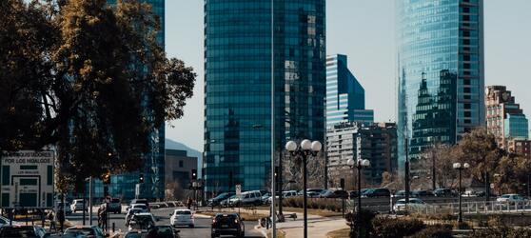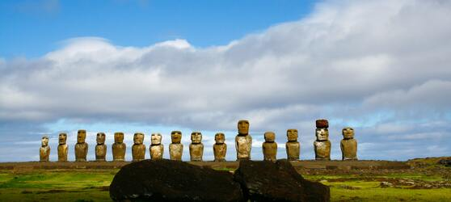

## Tarifs

|  |  |  |
| --- | --- | --- |
| **Date de départ** | **Date de retour en France** | **Prix minimum en € / pers.** |